Trainning der Sprachmodell

1.Einleitung
bei einem Spracherkkenner sind Sprachmodellierung sehr schwer. Um ein Sprachmodell fuer eine bestimmte Sprache zu entwerfen, muss man aus Trainingkurps die bedingung Wahrscheilichkeit p(w1|w1..wn) von Sprachemodell p(w) bestimmen.

Die vorliegende Hausarbeit versucht zu erkaeren,wie ein realisierbares Modell durch Training erzeugt wird und die Loesung des Problems bei den eingeschrankten Traingdatenbasen abgeben.

Um diese zu erreichen, werden in diesem Artikel zuerst eine approximative Modell,M-Gramm, und unterschiedliche Discounting-Algorithmus fuer 0-Wahrscheilichkeitproblem vorgestellt. Am Ende werden unsere Ergebniss durch SLM-Toolkit angezeigen.

2.Statische Sprachmodell
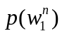Was is eine statische Sprachmodell? Ein statische Sprachmodell wird durch die Wahrscheilichkeit Woeterfolgen dargestellt.
In folgenden Awendungsbereich[1] spielt das Sprachmodell eine große Rolle.
  - Vereinfachen eines Spracherkenner
  - Texte-Komprimierung
  - Extraktion von Schluessewoertern aus Texten
  - etc...
In Detail ist, dass eine Sprachmodell extrhiert die Eigenschaft, Schlüsswort oder Sytax aus der Sprache.{Eine Sprache hat risiggroßer Anhzahl der Wortschatz und unendliche Möglichkeit der Wortfolge.d.h. Ein Spracheerkenner soll unendliche Worterfolge kennen. Aber ein Sprache ist immer regulär. Durch Sprachmodell muss ein Spracheerkenner nur limitierte Regel speichert.}
Beim Texte-Komprimierung speichert man nur ein mal die in Texte wieder auftretete Wörte.
Ein bekannte Beispiel bei Extraktion von Schlüsseewortern ist Tippenprogramm. Man gibt erst Buchstabe ein und das Programm zeigt die mögliche Übrigeteile.

wofuer wird es verwendet

M-Gramm
Eine wahre Darstellung des statischen Sprachmodells ist wie Gleichung (2.1), die die Wahrscheilichkeit einer Wortkette bezeichnet. Um die Wahrscheilichkeit zu bestimmt müssen auftretete Wahrscheilichkeit des Wortes 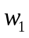 und bedingte Wahrscheilichkeit für 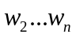 bekannt sein.

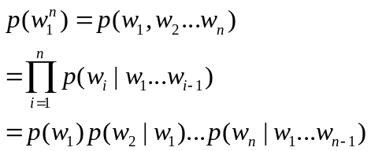 (2.1)
[2] erklärt, dass die Wortkettlänge n theoritisch infinit groß sein kann und die Wahrscheilichkeit 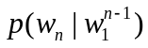 nicht berechenbar wird. Man auf eine Approximation der bedingte Wahrscheilichkeit eingehen durch Beschränken der „Histoy“ in Bedingung. Die genaue Idee ist, dass man alle bedingten Wahrscheinlichkeiten 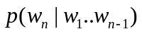,für die lezten m-1 Vorgaegerwoeter von wn identisch sind, zu einer Aequivalenzklasse zusammenfasst.d.h. das Rechnen im Trigramm wird aus 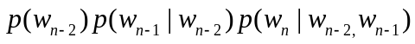anstatt alle bedingter Wahrscheilichkeit bestimmt.
Die Gleichung (2.2) ist die mathematische Darstellung für Trigramm(m=3), (2.3) für Bigramm(m=2), (2.4) für Unigramm(m=1) und (2.5) für M-Gramm.
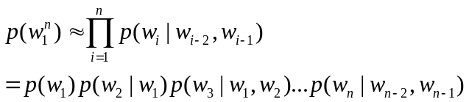 (2.2)

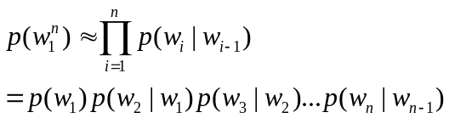 (2.3)

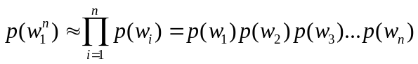 (2.4)
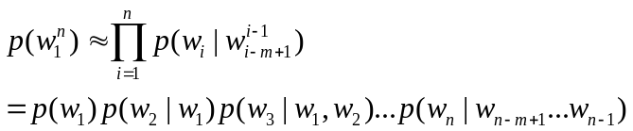 (2.5)

Und vorliegende bedingten Wahrscheilichkeit können mathematisch wie folgende Gleichung (2.6) und (2.7) aus unbedingten Wahrscheilichkeit definieren
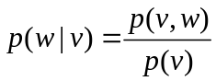 (2.6)
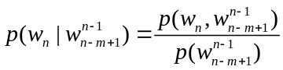 (2.7)
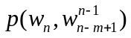: Auftretenwahrscheilichkeit der Worterfolge 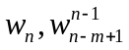
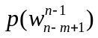: Auftretenwahrscheilichkeit der Worterfolge 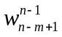

Aber im Praktik und wird nicht zu dem Rechneng verwendent. Man trainiert die m-Gramm-Modell haufig durch Counting und Normalizierung wie Gleichung (2.8).
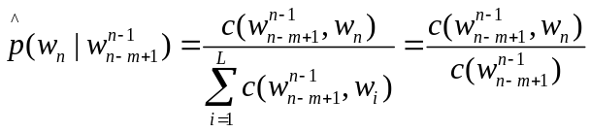 (2.8)

Hier 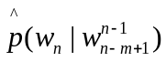 wird als ML(Maximu-Likelihood)-Schätzwert bezeichnet.
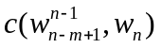:absoulte Haeufigkeit der Wortfolge in Trainingskorpus
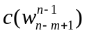:absoulte Haeufigkeit der Wortfolge in Trainingskorpus

????Fuer ein Unigram-Sprachmodell muessen folglich L (Vokabulargroesse) Wharscheinlichkeit gwschaetzt werden, bei einem Bigramm-Modell L^2, und bei einem Trigram-Modell L^3.

Discounting
Trainingskorpora sindd immer endlich, d.h. Manche moegliche Wortfolge der Laenge m werden im Training nicht beoachtet.
Counts sind null und entsprechende m-gramm-Wahrscheilichkeiten werden zu null geschaetzt
Langer Kontext findet keine Berücksichtigung
Wahrscheilichkeit fuer Woerter, die im Traingskorpus nich nahe beieinander liegen, wird in der Regel unterschaetzt.
Lösung:
Man setzt ein sog. Glaettungsverfahren ein, die ungesehen Woeterfolge eine nicht-verschwindende Wahrscheilichkeit zuordnen.
Diese zu ungesehen Ereignissen zugeordnet Wahrscheilichkeit wird aus der haeufig gesehenen Ereignissen abgezogen.

Absolutes Discounting

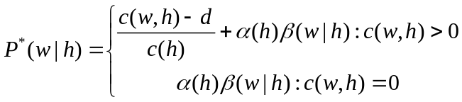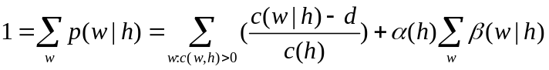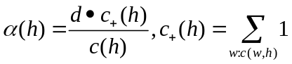

d: Discounting Parameter, die von c(w,h) unabhaengig ist und von dem ML-Schaetzwert abgezogen wird.
α(h): Normierungskonstante, damit Sum(p(w|h))(w)=1
β(w|h):Backing-off Verteilung

d auswahlen
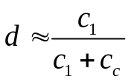

C1: Anzahl der erstmal gesehenen Woerter.
C2: Anzahl der zweimal gesehenen Woerter.

Add-One Smoothing

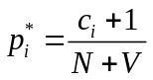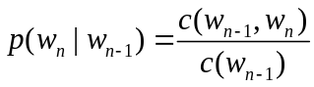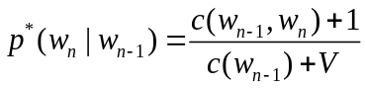

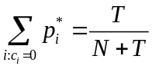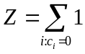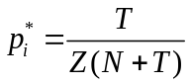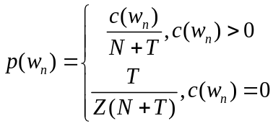

Jedes Null-Wahrscheinlichkeits m-Gramm erhaelt gleichen Anteil an der Wahrscheinlichkeitsmass (Division der Wahrscheinlichkeitsmass durch Z(w(n-1)(w-m+1)))
Die Wahrscheinlichkeit fuer ein gesehenes m-Gramm aendert sich entsprechend; dabei muss gelten:Sum(wn)(P(wn|w(n-1)(n-m+1)))=1

wie wird es bestimmt
problem :1 zu weinig Trainingsdaten
Loesung: Glaettungsverfahren p69
.Good-Turing
.Wette-Bell
.Absolute
.Backing-off
wie kann ein Sprachmmodel ???????(notice. Einschrank groß des Trainingkurps )

Experiment:
SLM-Toolkit
Trainings und Test (wsj)
Untetschiedliche Methode
Ergebnisse
n-gram

Literaturverzeichnis

- Prof.Dr.Reinhold Haeb-Umbach,Skript: Algorithmen der Spracherkennung, 2009
- Daniel Jurafsky & James H. Martin, Speech and language processing, Prentice-Hall,2000.

